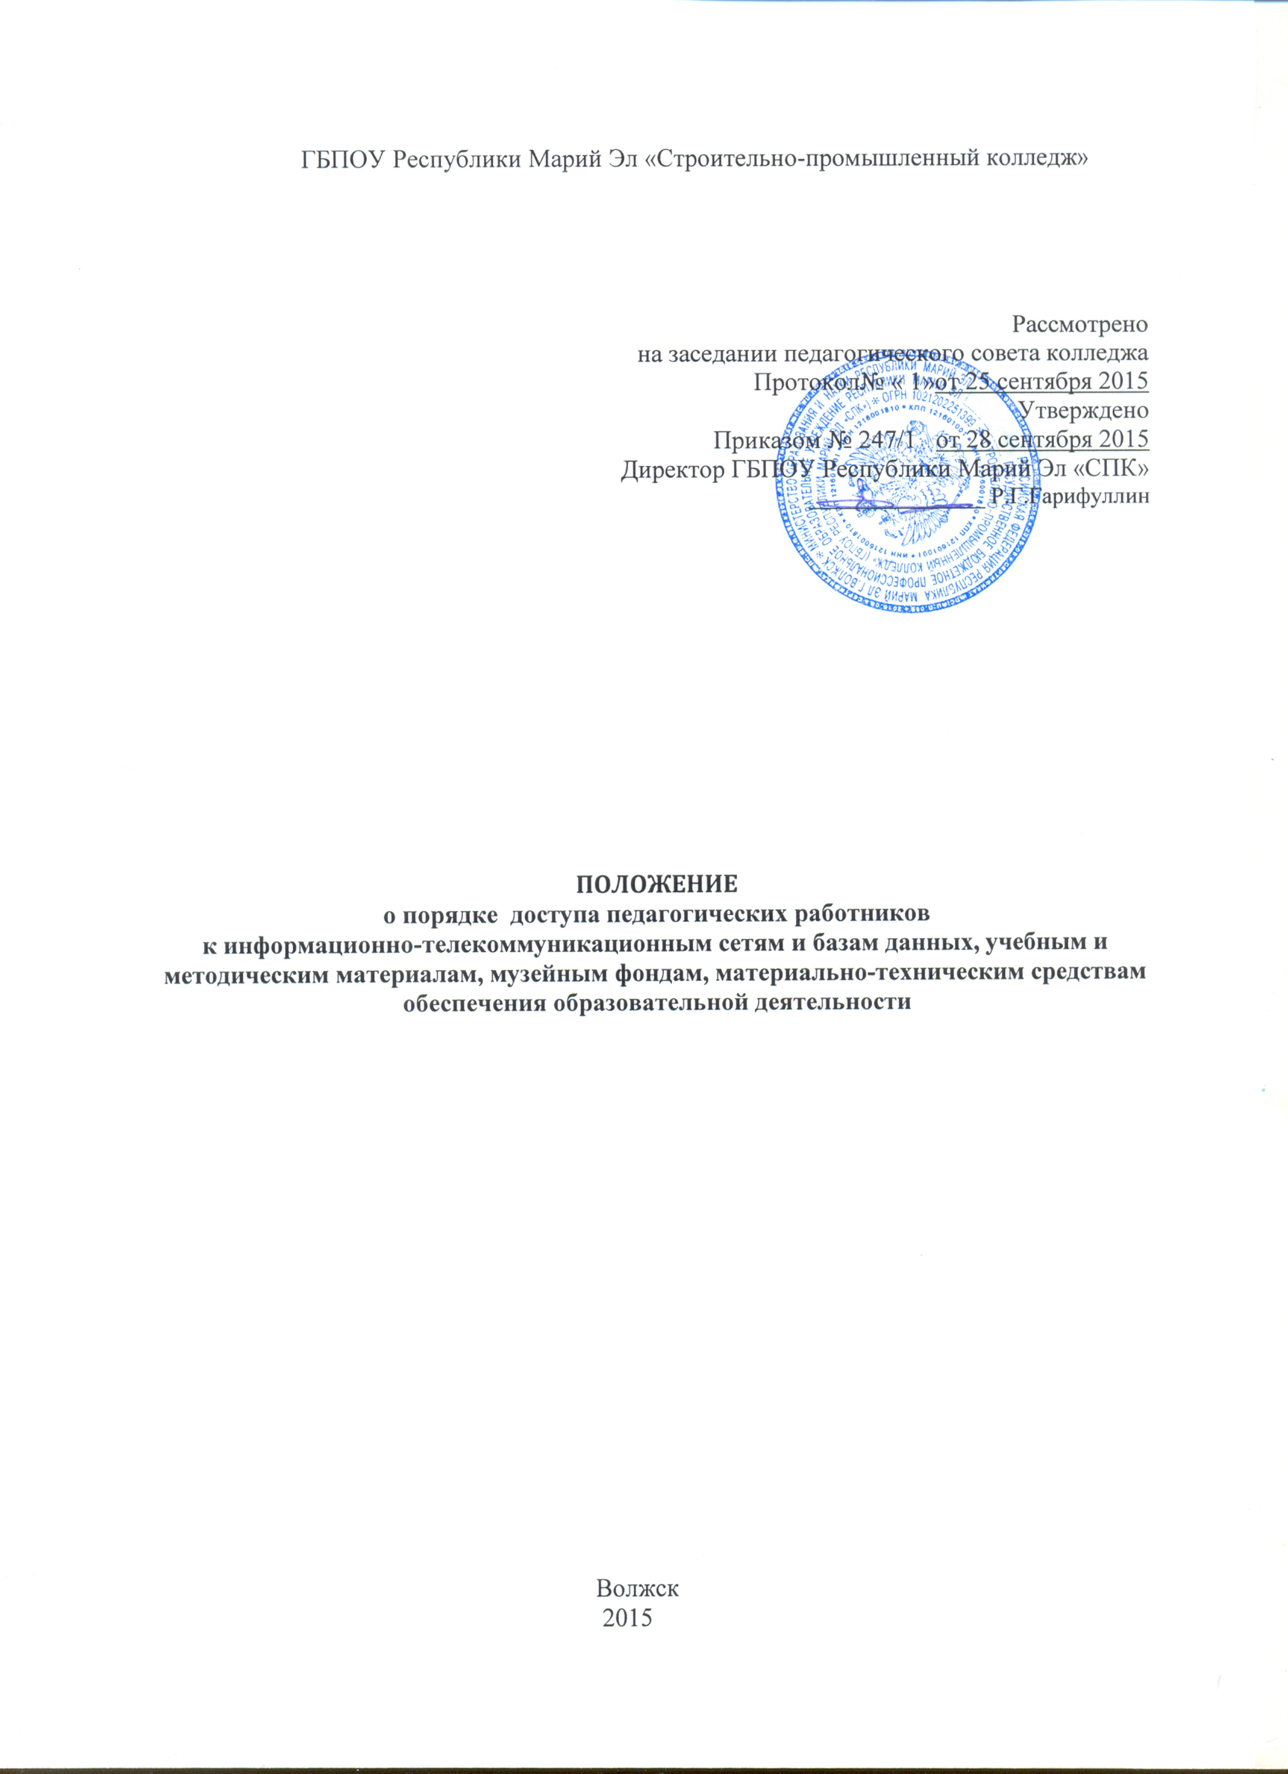

Порядок доступа педагогических работников к информационно-телекоммуникационным сетям и базам данных, учебным и методическим материалам, музейным фондам, материально-техническим средствам обеспечения образовательной деятельности разработан на основании п.7 статьи 47 Федерального закона от 29 декабря 2012 г. № 273-ФЗ «Об образовании в Российской Федерации».

I. Общие положения
1.1 Настоящий порядок регулирует правила доступа педагогических работников ГБПОУ Республики Марий Эл«СПК» (далее – Организация):
- к информационно-телекоммуникационным сетям и базам данных;
- к учебным и методическим материалам;
- к музейным фондам;
- к материально-техническим средствам обеспечения образовательной деятельности.
1.2. Доступ педагогических работников к вышеперечисленным ресурсам обеспечивается в целях качественного осуществления образовательной и иной деятельности, предусмотренной Уставом Организации.
1.3. Настоящий Порядок доводится директором Организации до сведения педагогических работников при приеме их на работу.

2. Порядок доступа педагогических работников
2.1. Доступ к информационно-телекоммуникационной сети Интернет:
2.1.1. Доступ педагогических работников к информационно-телекоммуникационной сети Интернет в Организации осуществляется с персональных компьютеров (ноутбуков, планшетных компьютеров и т.п.), подключенных к сети Интернет, без ограничения времени и потребленного трафика с разрешения директора Организации.
2.1.2. Доступ педагогических работников к локальной сети Организации осуществляется с персональных компьютеров (ноутбуков, планшетных компьютеров и т.п.), подключенных к локальной сети Организации, без ограничения времени и потребленного трафика.
2.2. Доступ к базам данных
2.2.1. Педагогическим работникам обеспечивается доступ к следующим электронным базам данных:
- профессиональные базы данных;
- информационные справочные системы;
- поисковые системы.
2.2.2. Доступ к электронным базам данных осуществляется на условиях, указанных в договорах, заключенных Организацией с правообладателем электронных ресурсов (внешние базы данных).
2.2.3. Доступ к базам данных имеют педагогические работники, ответственные за внесение и изменение в соответствующие базы данных, относящихся к участникам образовательного процесса и Организации, назначенные приказом Организации.
В зависимости от условий, определенных в договорах и лицензионных соглашениях с правообладателями информационных ресурсов, возможна работа с электронными документами и изданиями.
2.3. Доступ к учебным и методическим материалам
2.3.1. Учебные и методические материалы, размещаемые на официальном сайте Организации, находятся в открытом доступе.
2.4. Доступ к фондам музея Организации.
2.4.1. Доступ педагогических работников, а также организованных групп обучающихся под руководством педагогического работника (работников) к фондам музея Организации осуществляется бесплатно.
2.4.2. Посещение музея Организации организованными группами обучающихся под руководством педагогических работников осуществляется по заявке, поданной педагогическим работником (не менее чем за 2 рабочих дня до даты посещения музея) на имя руководителя музея.
Доступ к фондам музея регламентируется Положением о музее Организации.
2.4.3. Педагогические работники имеют право на получение справочной и иной информации из фондов музея Организации.
2.5. Доступ к материально-техническим средствам обеспечения образовательной деятельности
2.5.1. Доступ педагогических работников к материально-техническим средствам обеспечения образовательной деятельности осуществляется:
– без ограничения к учебным кабинетам, лаборантским, мастерским, спортивному и актовому залам и иным помещениям и местам проведения занятий во время, определенное в расписании занятий;
– к учебным кабинетам, лаборантским, мастерским, спортивному и актовому залам и иным помещениям и местам проведения занятий вне времени, определенного расписанием занятий, по согласованию с работником, ответственным за данное помещение.
2.5.2. Использование движимых (переносных) материально-технических средств обеспечения образовательной деятельности (видеопроекторы, измерительное оборудование и др. имущество) осуществляется по заявке, поданной педагогическим работником (не менее чем за 1 рабочий день до дня использования материально-технических средств) на имя лица, ответственного за сохранность и правильное использование соответствующих средств.
2.5.3. Для копирования или тиражирования учебных и методических материалов педагогические работники имеют право пользоваться копировальной техникой Организации.
2.5.4. Для распечатывания учебных и методических материалов педагогические работники имеют право пользоваться принтером Организации.
2.5.5. Накопители информации (CD-диски, флеш-накопители, карты памяти), используемые педагогическими работниками при работе с компьютерной информацией, предварительно должны быть проверены на отсутствие вредоносных компьютерных программ.

